オールクリーン野島ビーチ

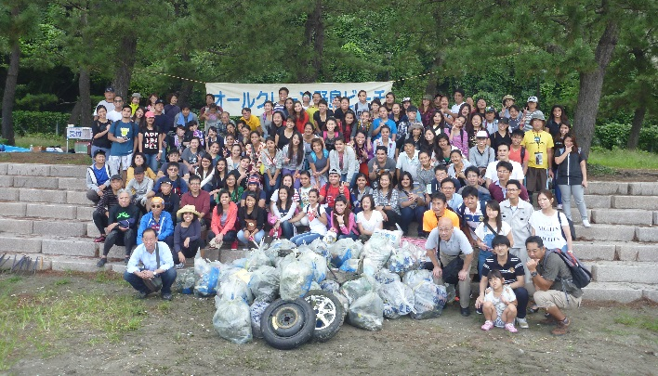

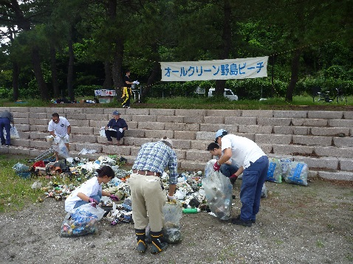
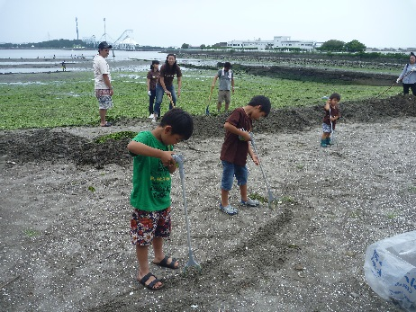

第１回 ７月２３日(土) 第２回 ９月１８日(日)
第３回 １１月１２日(土) 第４回 ２月１１日(土)

１人で！
企業で！
友達と！
内 容：野島海岸のゴミ拾い

時 間：１３：００～１４：３０(予定) ※小雨決行
※中止の確認は、当日の９時にお電話またはホームページにてご確認ください。

集合場所：野島海岸 砂浜 ※裏面の地図参照

申込方法：ＦＡＸ・E-mailにて「名前、連絡先、希望の回、団体の場合は参加人数」をお知らせください。
※１：ＦＡＸで申込の方は裏面のＦＡＸ送信票をご利用ください。
※２：保険加入のため参加希望回の３日前までにお申し込みください。
保険代は主催者が負担します。頂いた個人情報は、法律に基づき適切に管理いたします。

持ち物：ぼうし、タオル、飲み物、軍手、汚れてもよい服と靴
※更衣室のご用意はございません。

申込・問い合わせ：横浜市野島青少年研修センター
電話：０４５－７８２－９１６９ ＦＡＸ：０４５－７０１－９５９９
E-Mail：o-souzi@yokohama-youth.jp

主 催：オールクリーン野島ビーチ実行委員会 共 催：公益財団法人よこはまユース
オールクリーン野島ビーチに参加します。
お名前
電話番号
参加希望回 | ７月２３日(土) ・ ９月１８日(日) ・ １１月１２日(土) ・ ２月１１日(土)
備考
集合場所：野島海岸 砂浜
オールクリーン野島ビーチの
横断幕が目印です。
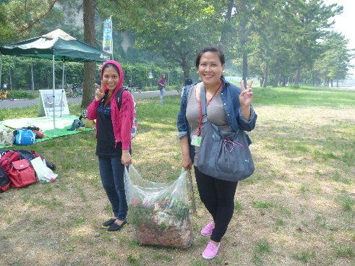
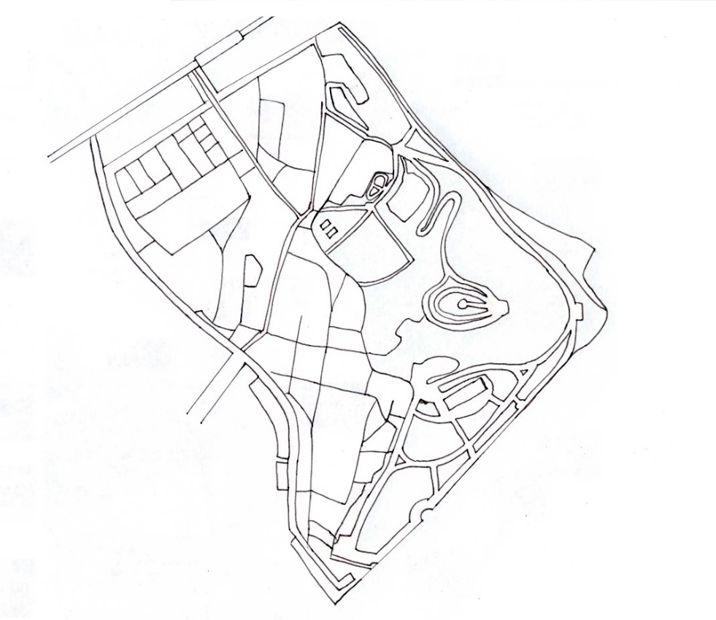
野島海岸
至
金沢八景駅
野島公園駅
夕照橋
横浜市野島青少年研修センター
★

日程：8月20日(土)、10月1日(土)、12月中旬、1月14日(土)、3月11日(土)
内容：引き網による生物調査(午前)、海浜清掃(午後)

海をつくる会とは？
1981年(昭和56年)、横浜の観光名所である山下公園前の海浜清掃を機会に生まれたボランティア市民団体で、海が好きな人が集まった団体です。子どもたちに繋ぐ豊かできれいな海を目指し、活動しています。
詳しくは 海をつくる会(umiotsukurukai@yahoo.co.jp) までお問い合わせください♪
海をつくる会ではオールクリーン野島ビーチ以外にも
海浜清掃を毎月行っており、ボランティアを募集しています！

